Mọi người hãy làm bài tập dưới đây một cách cẩn thận!!!

- Thiết kế một trang web có giao diện như sau:

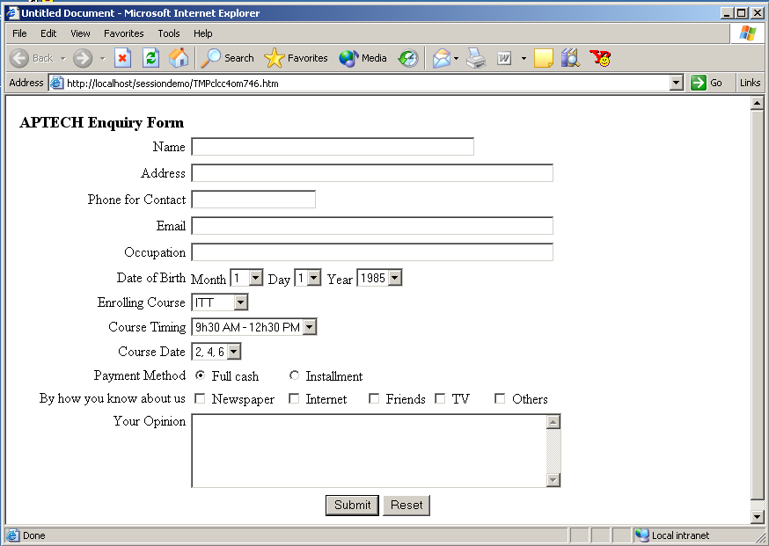

Hãy thiết kế trang JSP có giao diện như trên. Sau đó hãy validate dữ liệu của form (Dùng JS hoặc HTML 5). Tiếp theo hãy submit dữ liệu của form lên file Show.jsp, rồi hiển thị dữ liệu của form lên file Show.jsp.

